BACCALAURÉAT GÉNÉRAL

Épreuve pratique de l’enseignement de spécialité physique-chimie
Évaluation des Compétences Expérimentales

Cette situation d’évaluation fait partie de la banque nationale.

ÉNONCÉ DESTINÉ AU CANDIDAT

NOM : | Prénom :
Centre d’examen : | n° d’inscription :

Cette situation d’évaluation comporte quatre pages sur lesquelles le candidat doit consigner ses réponses.
Le candidat doit restituer ce document avant de sortir de la salle d'examen.

Le candidat doit agir en autonomie et faire preuve d’initiative tout au long de l’épreuve.
En cas de difficulté, le candidat peut solliciter l’examinateur afin de lui permettre de continuer la tâche.
L’examinateur peut intervenir à tout moment, s’il le juge utile.
L’usage de calculatrice avec mode examen actif est autorisé. L’usage de calculatrice sans mémoire « type collège » est autorisé.

CONTEXTE DE LA SITUATION D’ÉVALUATION

Inventé par Ralph Diley en 1933, le film étirable a été commercialisé en 1949 pour une utilisation industrielle et en 1953 pour une utilisation dans les foyers. Depuis, l’utilisation du film étirable s’est généralisée pour filmer des palettes, regrouper des cartons ou des objets lors des déménagements ou encore pour filmer des aliments afin de les conserver plus longtemps.

Seul le film étirable alimentaire est traité pour éviter que des particules de plastique entrent en contact avec la nourriture et ainsi préserver la santé des consommateurs.

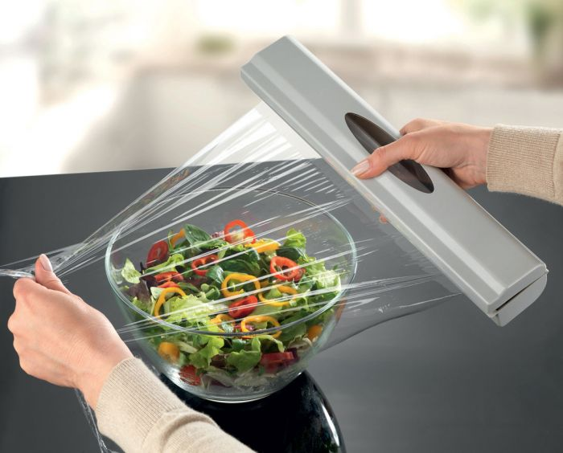

Le but de cette épreuve est d’estimer l’ordre de grandeur de l’épaisseur d’un film étirable alimentaire.
INFORMATIONS MISES À DISPOSITION DU CANDIDAT

Les plastiques d’emballage

La grande majorité des plastiques d’emballage est fabriquée à partir de cinq polymères :
- le polyéthylène (PE) qui compose environ 50% des emballages plastiques alimentaires ; il est employé à basse densité pour la fabrication des films rétractables ou étirables pour la palettisation, à haute densité pour celle des bouteilles, bidons, conteneurs ;
- le polypropylène (PP) utilisé pour les films d’emballage des produits alimentaires secs ;
- le polyéthylène téréphtalate (PET) destiné aux bouteilles de boissons gazeuses, en raison de sa très faible perméabilité au dioxyde de carbone ;
- le polychlorure de vinyle (PVC) employé pour la fabrication des bouteilles d’eau ;
- le polystyrène (PS) surtout utilisé dans les emballages de produits laitiers (yaourts...).

D’après documentation de l’INRA (Institut National de la Recherche Agronomique)

Condensateur plan

Un condensateur plan est constitué de deux armatures conductrices planes face à face, séparées par un matériau isolant, appelé diélectrique.

L’aptitude d’un condensateur à accumuler des charges sous l’influence d’une tension électrique est caractérisée par sa capacité C. Cette capacité dépend de la distance d séparant les deux armatures conductrices et de la nature de l’isolant.
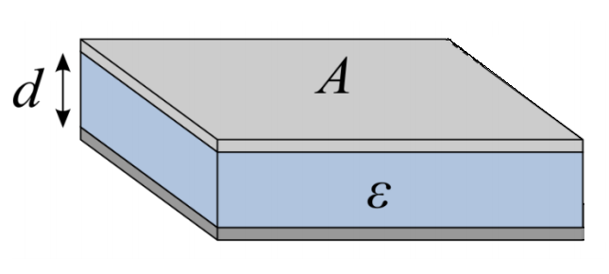
La capacité C (en F) d’un condensateur plan est égale à $\text{C} \text{= }\frac{\text{ε}\text{·}\text{A}}{\text{d}}$
avec $\text{ε}$ : permittivité de l’isolant (en F·m⁻¹)
A : aire de la surface en regard des deux armatures (en m²)
d : distance séparant les deux armatures conductrices (en m)

Charge du condensateur d’un dipôle RC

Pour étudier l’évolution de la tension u_{C} aux bornes du condensateur d’un dipôle RC au cours de sa charge ou de sa décharge, on peut utiliser le montage schématisé ci-dessous :

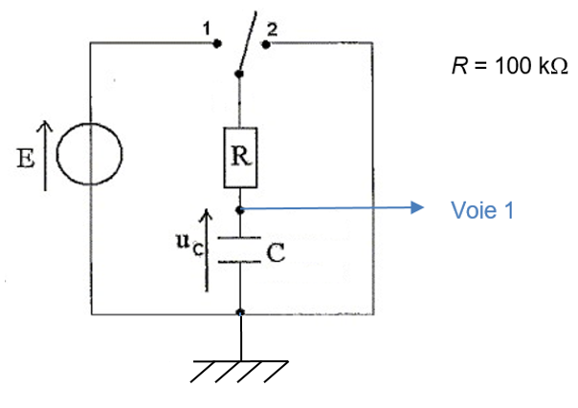

TRAVAIL À EFFECTUER

- Fabrication d’un condensateur plan (20 minutes conseillées)

Proposer un protocole permettant, à l’aide du matériel disponible, de fabriquer un condensateur plan de dimensions 20 cm × 20 cm et dont le diélectrique est constitué de film alimentaire.
…………………………………………………………………………………………………..……….………..………………..
…………………………………………………………………………………………………..……….………..………………..
…………………………………………………………………………………………………..……….………..………………..
…………………………………………………………………………………………………..……….………..………………..
…………………………………………………………………………………………………..……….………..………………..

APPEL n°1
Appeler le professeur pour lui présenter le protocole ou en cas de difficulté

Construire le condensateur plan.
Remarque : Les deux catalogues fournis peuvent être utilisés pour écraser le condensateur et éliminer les bulles d’air.

- Détermination de la capacité du condensateur fabriqué (30 minutes conseillées)

Le temps caractéristique τ du dipôle RC est τ = R·C.
Proposer un protocole permettant, à l’aide du matériel disponible, de déterminer la capacité C du condensateur plan élaboré dans la partie précédente.
…………………………………………………………………………………………………..……….………..………………..
…………………………………………………………………………………………………..……….………..………………..
…………………………………………………………………………………………………..……….………..………………..
…………………………………………………………………………………………………..……….………..………………..
…………………………………………………………………………………………………..……….………..………………..
…………………………………………………………………………………………………..……….………..………………..
…………………………………………………………………………………………………..……….………..………………..

APPEL n°2
Appeler le professeur pour lui présenter le protocole ou en cas de difficulté

Mettre en œuvre le protocole validé.
Effectuer les réglages adéquats, sachant que le temps de charge du condensateur est de l’ordre de 10 ms.
Déterminer la valeur de la capacité C du condensateur.
…………………………………………………………………………………………………..……….………..………………..
…………………………………………………………………………………………………..……….………..………………..
…………………………………………………………………………………………………..……….………..………………..
…………………………………………………………………………………………………..……….………..………………..
…………………………………………………………………………………………………..……….………..………………..

APPEL n°3
Appeler le professeur pour lui présenter la valeur obtenue ou en cas de difficulté

- Estimation de l’épaisseur du film alimentaire (10 minutes conseillées)

La permittivité du film plastique utilisé est $\text{ ε}=$ ……………....

En exploitant les résultats précédents, estimer l’épaisseur du film alimentaire.
…………………………………………………………………………………………………..……….………..………………..
…………………………………………………………………………………………………..……….………..………………..
…………………………………………………………………………………………………..……….………..………………..
…………………………………………………………………………………………………..……….………..………………..
…………………………………………………………………………………………………..……….………..………………..

Les fabricants indiquent que l’épaisseur d’un film alimentaire est de l’ordre d’une dizaine de micromètres. Proposer une explication permettant d’expliquer l’écart avec la valeur trouvée.
…………………………………………………………………………………………………..……….………..………………..
…………………………………………………………………………………………………..……….………..………………..
…………………………………………………………………………………………………..……….………..………………..

APPEL FACULTATIF
Appeler le professeur en cas de difficulté

Défaire le montage et ranger la paillasse avant de quitter la salle.

